Экспортируем библиотеки.

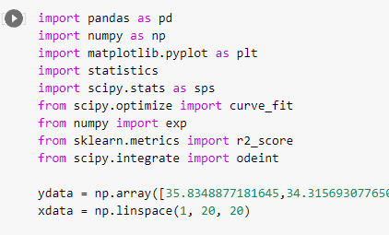

1. Экспоненциальная функция y=C1*exp(c2*x)+C3

Перейдем к написанию кода для экспоненциальной функции:

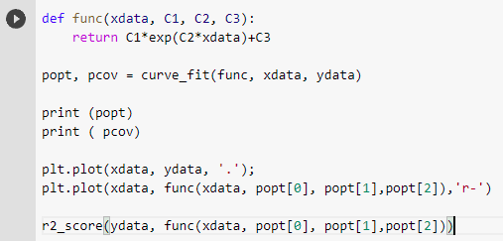

Выведем график и коэффициент детерминации:

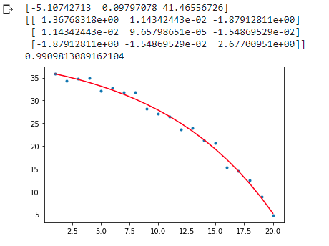

2. Разностная модель: x(t+1) = L1*x(t)-L2

Перейдем к написанию кода для разностной модели:

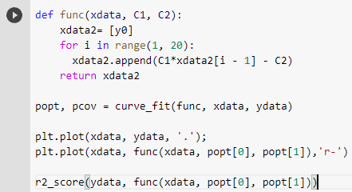

Выведем график и коэффициент детерминации:

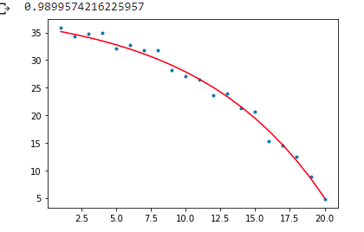

3. Дифференциальная модель dx/dt = K1*x – K2

Перейдем к написанию кода для дифференциальной модели:

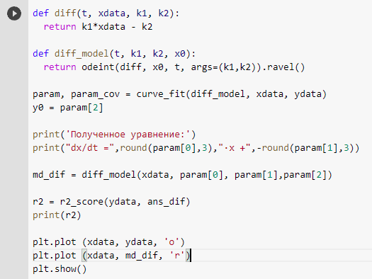

Выведем график и коэффициент детерминации:

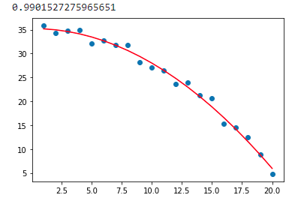

|  |  |
| --- | --- |
|  | R |
| Экспоненциальная | 0.9909 |
| Разностная | 0.9899 |
| Дифференциальная | 0.9901 |